**Лабораторная работа №1**

Задание 1. Закончить моделирование задачи по реализации готовой продукции со склада, дополнив диаграмму описаний потоков событий диаграммами действий.

Изначальная диаграмма:



(из-за старой версии файла диаграмма сломалась, но прочитать ее можно, возможно в более старых версиях все нормально)

Я решил переложить потоки событий на абстрактный продуктовый магазин, который собирает и выдает заказы, и добавил еще один этап – проверка свежести товара.

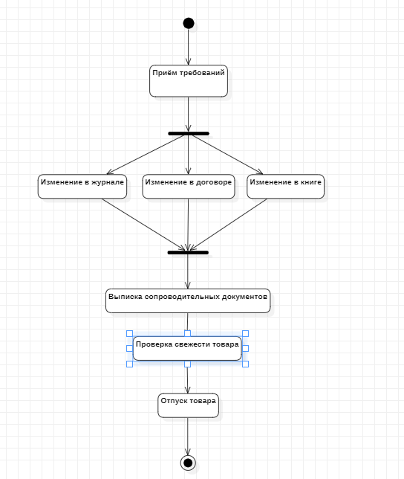

Задача 2. Создать диаграммы действий для модели бизнес-процесса выбранной в пункте 2.1 задачи для самостоятельного решения с использованием методологии RUP и инструментария Rational Suite.

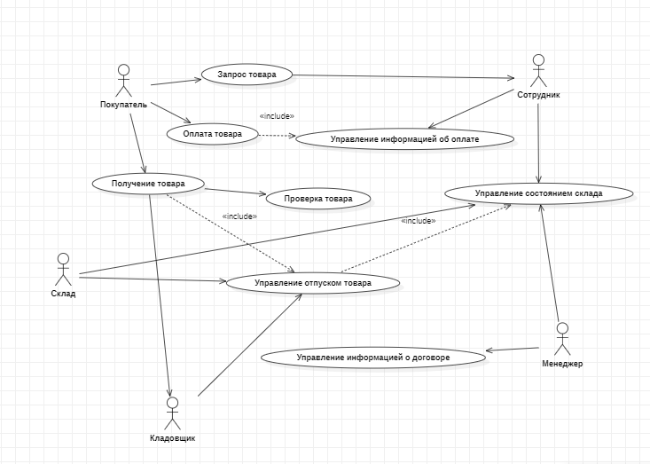

Модель бизнес-процесса для продуктового магазина получается следующая:

Покупатель производит запрос товара, и после этого оплачивает его. Сотрудник через управление состоянием склада, после проверки оплаты, информирует Склад о том, что поступил новый заказ. Далее Кладовщик собирает и отпускает товар Покупателю, и тот может проверить его.